关于上报期末学业水平测试学生信息的
通 知

市区各中学：
为了建立基于网上评卷平台的学校教学质量管理分析系统，有效发挥学业水平测试分析对教学的诊断与改进功能，本学期末学业水平测试将由各学区统一组织网上评卷。根据整体工作安排，现就各年级学生信息上报的有关事宜通知如下：
一、上报对象
市区参加各学区网上评卷的学校均须上报七年级、八年级、高一年级、高二年级的学生信息。
二、上报要求
1、所有测试年级的在读学生信息均须上报。上报的学生信息须以基教处备案的学生学籍信息为基础信息，根据实际情况进行标注或增加：凡有学籍但已转出的学生须在相应的“转出标注”栏标注“转出”，在读但未入籍的学生相关信息（除学籍号）添加在信息统计表格的最后。
2、所报学生信息包含下列内容
学校编号 | 学校名称 | 届别 | 班号 | 班级  名称 | 学籍号 | 姓名 | 性别 | 民族 | 转出  标注
3、学生信息以电子表格（Excel）存储，文件名应以“XX学校各年级学生信息”命名，每个年级一个工作表，以电子邮件附件形式同时发送至zzqmks@zzedu.net.cn和zzqmks@126.com信箱。
示例：
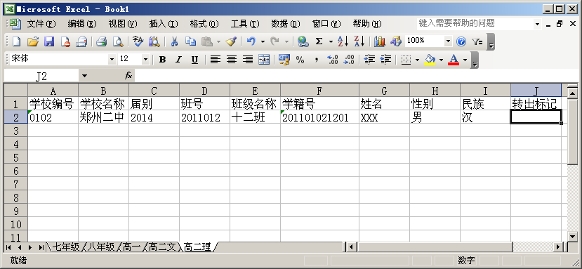
4、上报截止时间：
初中：6月8日上午12：00；高中：6月11日上午12：00。
5、学生信息返回时间：
初中6月12日上午12：00前，高中6月14日上午12：00前。市教研室将根据各校上报信息随机编制考场、考号，编制工作完成后，返回到原发件邮箱，各校按照返回信息安排考场、组织考试。
三、特别说明
1、为了提高数据使用价值，便于对每个学生中学阶段的学业水平进行跟踪分析，提高学校教学质量管理的专业化水平，各学校要按要求提供真实、完整、准确的学生信息。
2、学生的个人信息及分数信息均属于保密范畴，市教育局将对测试数据采取使用权限限制管理措施。各学校的测试数据除本校外，其他学校均无访问权限。
3、各级数据管理及分析人员要严格遵守数据保密规定，不得以任何形式向任何人、任何单位泄露数据，如有违反，将追究当事人责任。

联系人：王景义 联系电话：67882039

郑州市教育局教学研究室
二○一二年六月五日

